**КОНСПЕКТ ПО ПОЗНАВАТЕЛЬНОМУ РАЗВИТИЮ (СЕНСОРИКА)**

**В I МЛАДШЕЙ ГРУППЕ**

***Автор:*** Киндякова Татьяна Петровна*,* воспитатель первой квалификационной категории *Муниципального бюджетного дошкольного образовательного учреждения детского сада комбинированного вида №1 «Родничок» Карасукского района Новосибирской области.*

***Тема:***  «Спасём солнышко». Путешествие по сказке «Краденое солнце».

***Цель:*** развивать и формировать сенсорные способности детей.

***Задачи:***

* Вызвать эмоциональный отклик и желание помочь героям.
* Воспитывать отзывчивость, доброту, воображение, память, мышление.
* Закрепить знания цветов (красный, жёлтый, зелёный); побуждать называть цвет.
* Формировать понятие «один – много».
* Развивать мелкую моторику рук.

***Оборудование:***

* Красиво украшенная коробочка.
* Планшет с видеозаписью просьбы помочь от зверей.
* Следы крокодила из клеящейся бумаги.
* Ворота с ведёрком наклеенными на нем кругами красного, жёлтого, и зелёного цвета.
* Камушки из глины красного, жёлтого, зелёного цвета.
* Курочка – шапочка.
* «Домики» из контейнера.
* Червячки из вермишели.
* Курочка с цыплятами – раздаточный материал на каждого ребёнка,
* Песенка «Цыплята» муз. А. Филипенко сл. Волгиной.
* Озеро – сухой бассейн наполненный фасолью.
* Рыбки геометрические из флиса большие и маленькие круглой, квадратной, треугольной формы.
* Штора из ткани с нарисованным болотом.
* Костюм крокодила.
* Солнышко, наполненное гелем.
* Пакеты, с разноцветным гелем (по количеству детей).

***Ход НОД.***

***Мотивационно-ориентировочный этап.***

Дети входят в группу из приёмной. Обращают внимание на красиво украшенную коробочку.

***Воспитатель:*** Ребятки, посмотрите, что здесь у нас! Посмотрите, какая красивая коробочка. Кто-то оставил здесь коробочку. Кто же мог оставить её?

***Дети:***  варианты ответов детей.

***Воспитатель:*** Хотите узнать что там?

***Дети:***  Да.

***Воспитатель:***  Давайте откроем и посмотрим.

(Дети и воспитатель открывают. В коробочке видеозапись на планшете, от зверей).

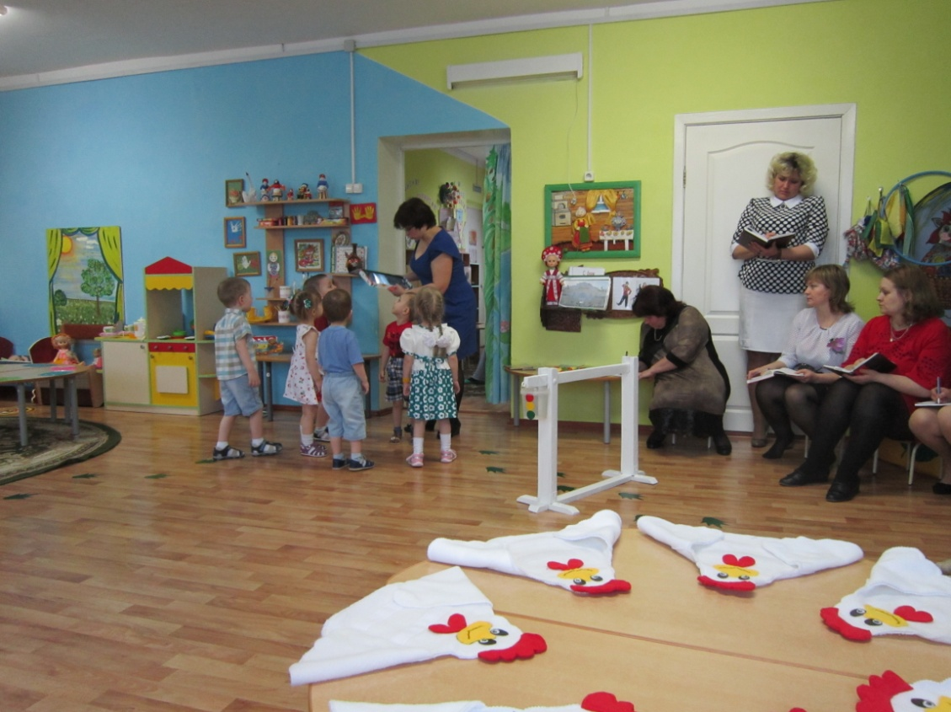***Слова на видеозаписи:***

= Горе! Горе! Крокодил

Солнце в небе проглотил.

= Дети, дети, помогите

Крокодила победите.

= Что бы жадный Крокодил

Солнце в небо воротил.

= Где нам с этаким сражаться

Он и грозен и зубаст,

Он нам солнце не отдаст!

***Поисковый этап.***

***Воспитатель:***  Что же делать? Как нам быть?

***Дети:***  Солнышко вернуть.

***Воспитатель:***  Надо солнышко идти выручать. А кто же солнышко проглотил?

***Дети:***  Крокодил.

***Воспитатель:***  Как вы думаете, мы сможем помочь вернуть солнышко?

***Дети:***  Да.

***Воспитатель:***  Смотрите, здесь чьи - то следы.

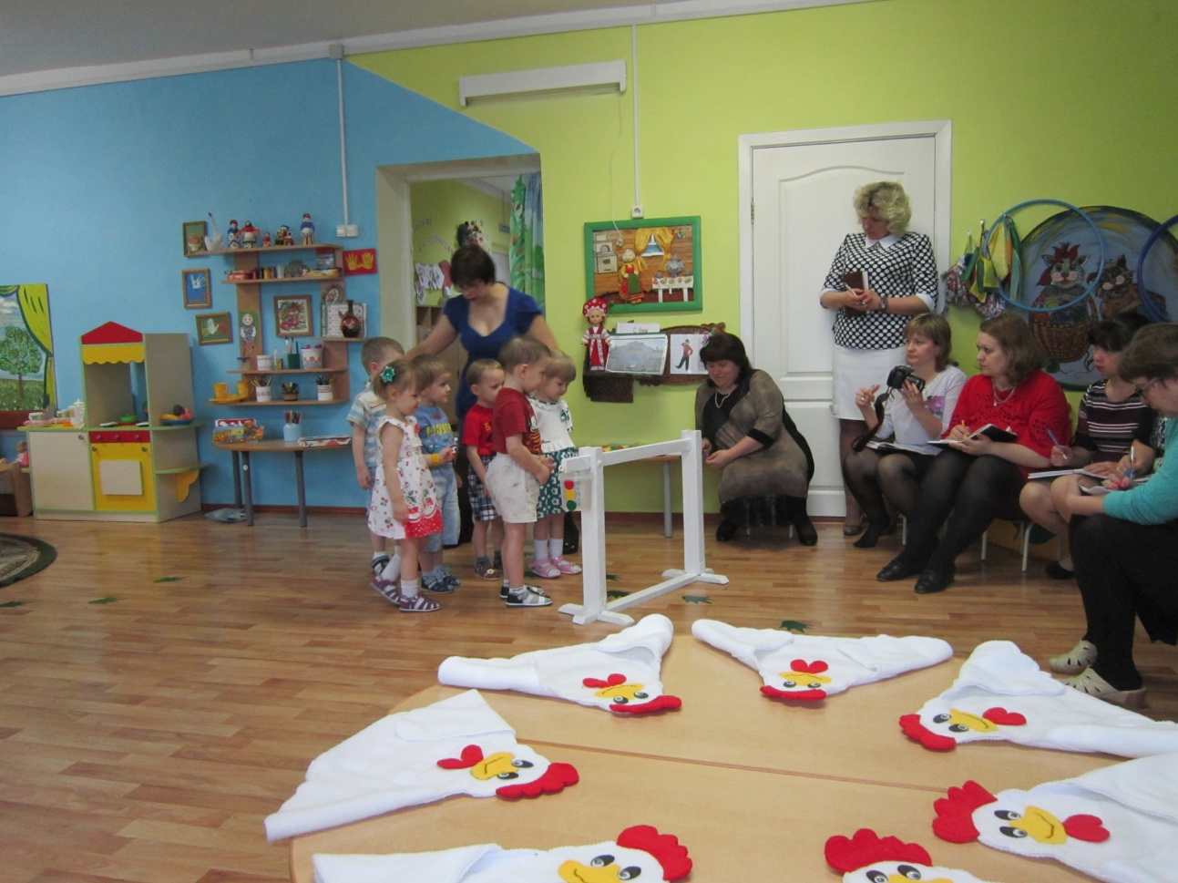(Обратить внимание на следы, наклеенные на пол).

***Воспитатель:***  Это наверное крокодил убегал и следы оставил. Пойдёмте по следам и узнаем, куда крокодил убежал и где нам искать солнышко.

(Дети и воспитатель идут по следам крокодила).

***Практический этап.***

(Пройдя по следам, подходят к воротикам).

***Воспитатель:***  Посмотрите, крокодил и здесь побывал и следы оставил. И что бы нам дальше пройти надо ворота открыть. А ворота откроются, когда мы наполним ведёрко камушками.

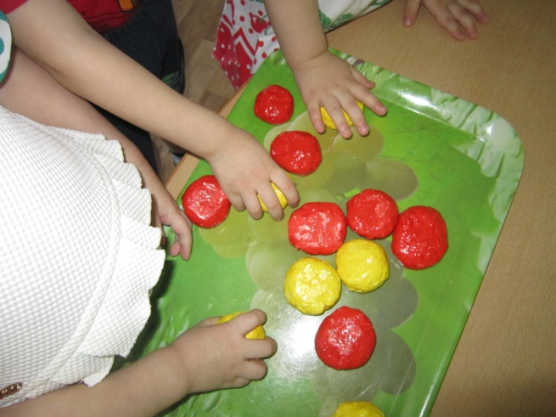***Задание «Наполни ведёрко».***

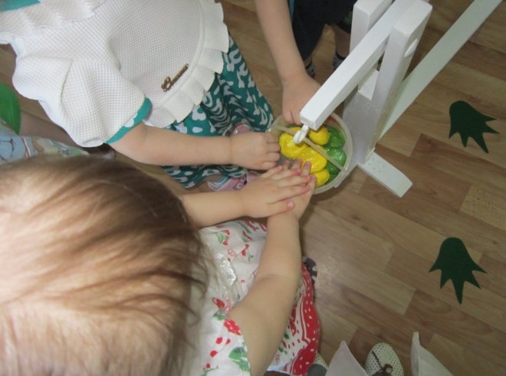Предложить детям рассмотреть ведёрко, рассматривая, дети называют цвет кругов на ведёрке. Затем дети выбирают определённого цвета камушки и наполняют ведёрко. Дети, наполняя ведерко, называют цвет камушка.

Наполнив ведёрко камушками, ворота открываются.

Дети проходят по следам дальше и подходят к столу с курочками.

***Воспитатель:***  Кто это детки?

***Дети:*** Курочки.

***Воспитатель:***  Сколько курочек?

***Дети:*** Много.

Предложить детям взять по одной курочке. Каждый ребёнок берёт одну курочку.

***Воспитатель:***  Сколько (имя ребёнка) у тебя курочек?

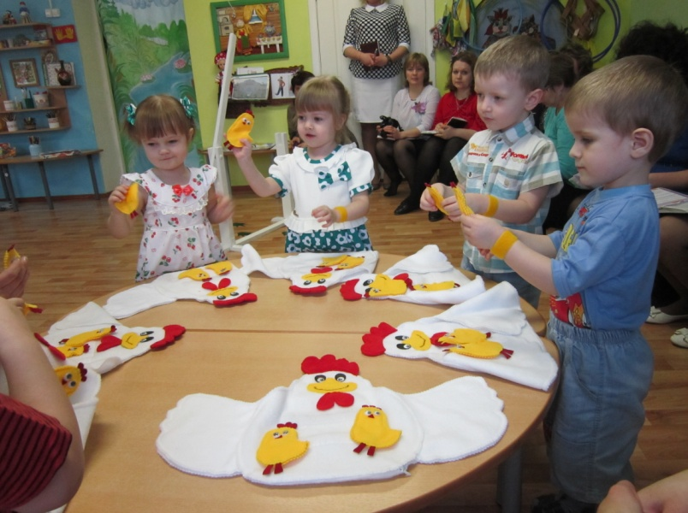***Ребёнок:*** Одна.

(Спросить ещё у 2 -3 детей).

***Воспитатель:***  Крокодил и здесь пробегал и распугал цыплят. Так хочется помочь курочкам и найти цыпляток, поможете?

***Дети:*** Да.

***Задание «Найди цыплёнка».***

Предложить детям найти одного цыплёнка и принести курочке. Затем ещё одного и так несколько раз. Когда дети находят цыплёнка, то уточнить у детей, сколько цыплят они нашли.

***Воспитатель:***  А теперь, сколько цыплят у курочки?

***Дети:*** Много.

***Воспитатель:***  Курочки рады, что мы им помогли.

Курочка хочет поиграть, хотите поиграть?

***Дети:*** Хотим.

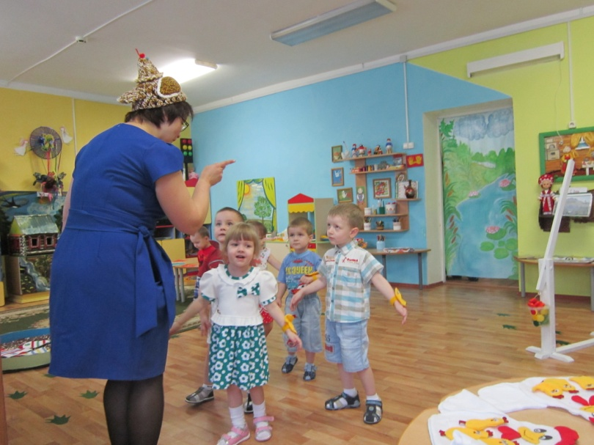***Физминутка «Вышла курочка – хохлатка».***

(Песенка «Цыплята» муз. А. Филипенко сл. Волгиной)

Роль курочки - воспитатель (одевает шапочку), дети - цыплятки (прикрепляют цыплёнка на липучку к руке).

= Вышла курочка – хохлатка

С нею жёлтые цыплятки

Квохчет курочка: ко – ко – ко

Не ходите далеко….

***Воспитатель:***  Пока мы играли, цыплятки захотели кушать.

А, что кушают цыплятки?

***Дети:***  Червячков, зёрнышки.

(Предложить детям покормить цыплят червячками).

***Задание «Покорми цыплёнка».***

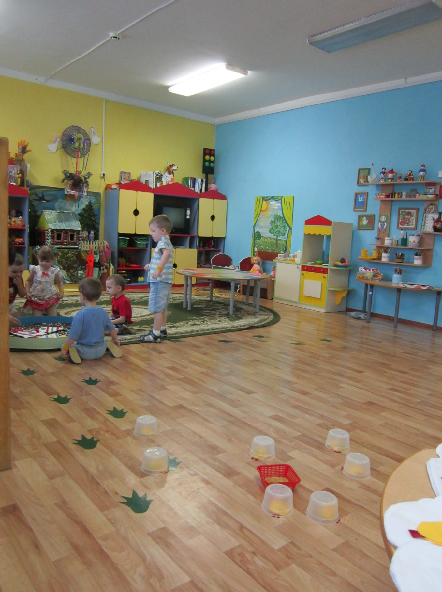Дети берут по одному «домику» с отверстиями и накрывают цыплёнка, затем «кормят» - проталкивают в отверстие вермишель.

***Воспитатель:***  Цыплята покушали и теперь они отдыхают. А мы с вами пойдём дальше выручать солнышко.

(По следам проходят дальше и идут к озеру).

***Воспитатель:***  Посмотрите, следы привели нас к озеру. Кто здесь живёт?

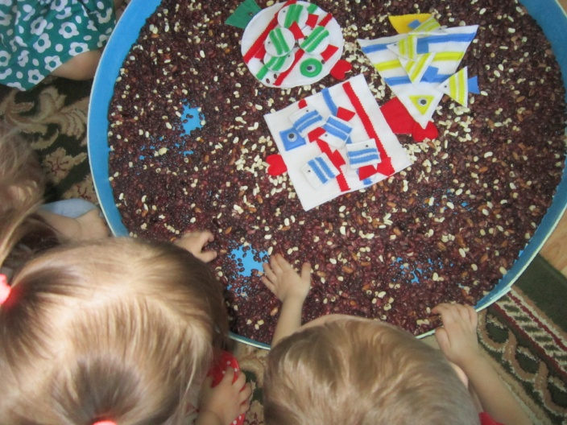***Дети:***  Рыбы.

***Воспитатель:***  Да, здесь живут рыбки, но они, посмотрите разной формы.

(Рассматривают рыбок, дети называют, какой формы каждая рыбка, индивидуальные и хоровые ответы).

***Воспитатель:***  Хотите помочь рыбкам? Крокодил и здесь распугал маленьких рыбок, и они спрятались.

***Задание «Найди рыбку».***

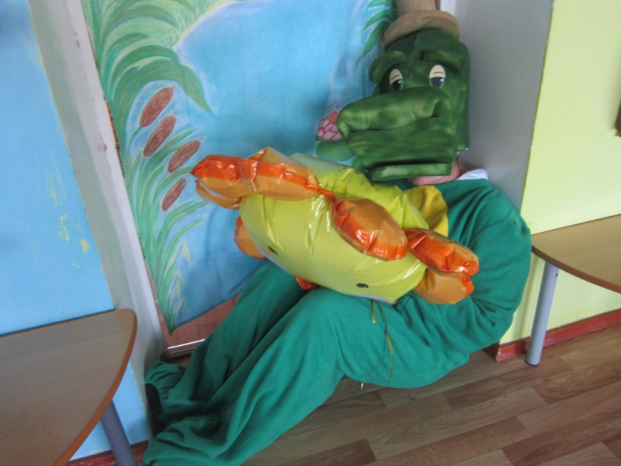Дети находят маленьких рыбок в озере (сухой бассейн наполненный фасолью) и кладут их к рыбке определённой формы. Воспитатель уточняет у детей, какой формы рыбка.

***Воспитатель:***  Вот мы и рыбкам помогли и теперь нам пора идти дальше.

(Пройдя дальше подходят к болоту где сидит крокодил. На двери весит ткань с нарисованным болотом).

***Воспитатель:***

А в большой реке Крокодил лежит.

И в зубах его не огонь горит

Солнце красное, солнце краденое.

Цапнул солнце с небосвода

И с набитым животом

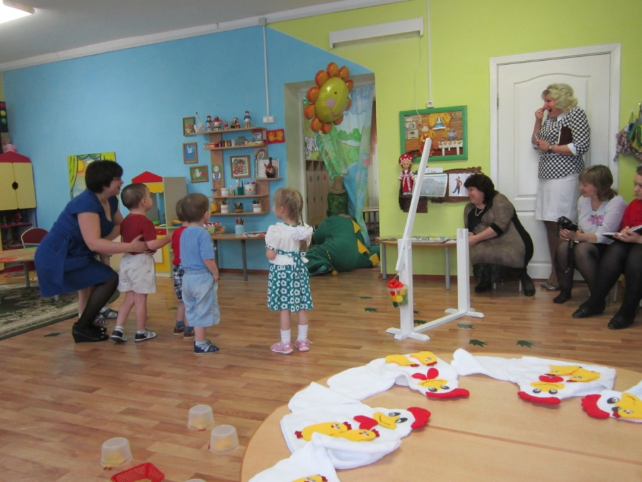Завалился под кустом

Пропадает целый свет,

А ему и дела нет.

Подавай сюда наше солнышко.

(Предложить детям сказать последнюю строчку вместе).

Крокодил пугается, отпускает солнышко, солнышко взлетает.

***Рефлексивно-оценочный этап.***

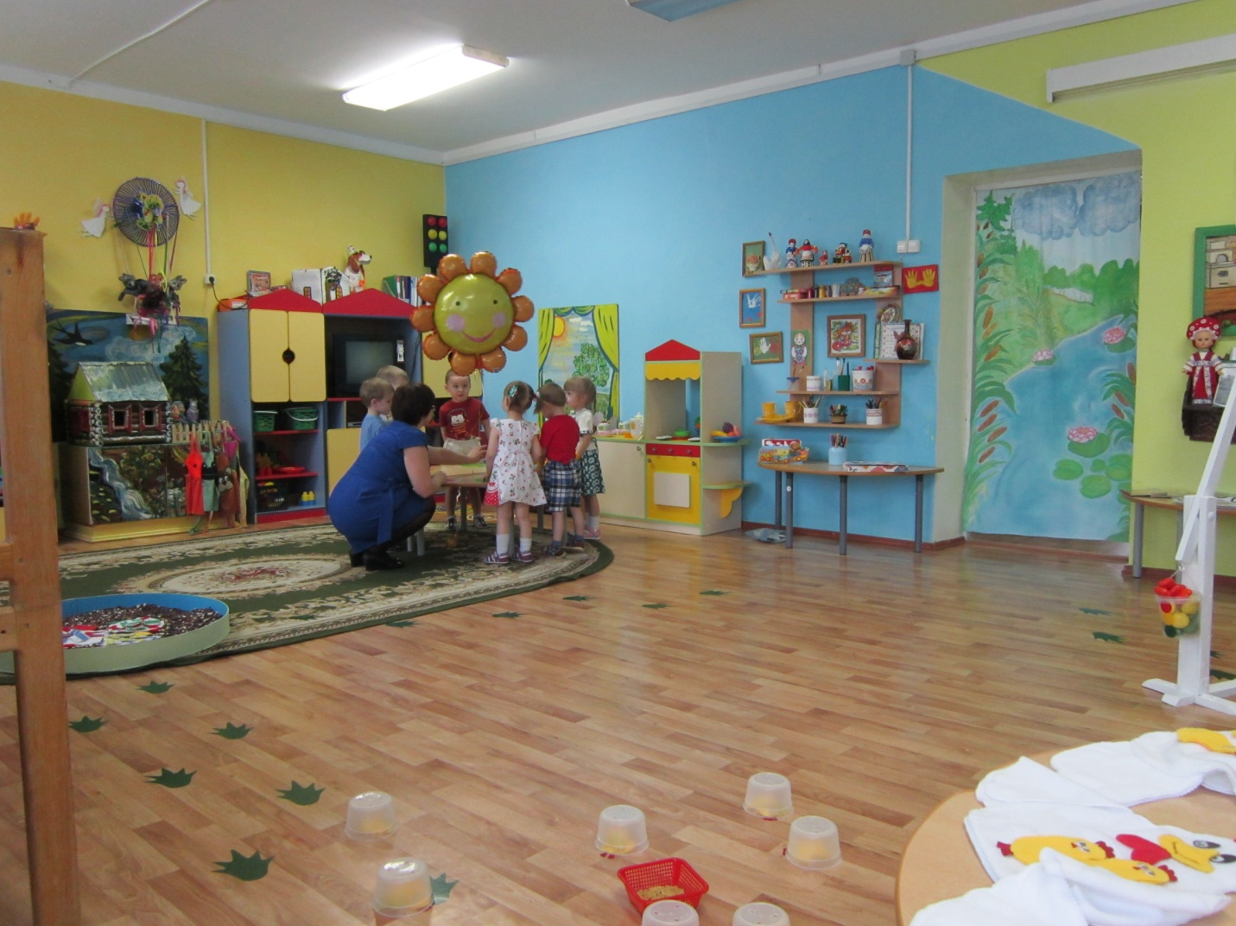***Воспитатель:***  Вот мы с вами и нашли солнышко и спасли его от крокодила. Ребятки, солнышку было бы приятно услышать как мы его спасали. А рассказывая, давайте нарисуем солнышку как мы его спасали.

(Предложить пройти к столу, где лежат пакеты с гелем на которых дети будут рисовать).

***Воспитатель:***  Шли мы выручать солнышко по следам, как ходил крокодил? Нарисуйте.

***Дети:***  рисуют на пакете с гелем пальчиком следы крокодила.

***Воспитатель:*** Кого мы встретили пока шли?

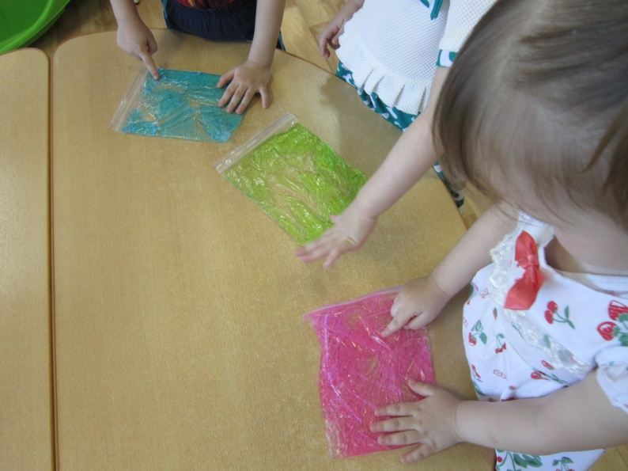***Дети:***  Курочку, цыплят.

***Воспитатель:***  А чем мы кормили цыпляток?

***Дети:***  Червячками.

***Воспитатель:***  Нарисуйте.

***Воспитатель:***  Какой формы были рыбки в озере?

***Дети:***  Круглой, квадратной, треугольной.

***Воспитатель:***  Нарисуйте круглую рыбку.

***Воспитатель:***  Понравилось вам выручать солнышко?

***Дети:***  Да.

***Воспитатель:***  Вы меня порадовали, вы были смелые, добрые, сообразительные справились с заданием и освободили солнышко от крокодила. Солнышко очень радо и хочет остаться у вас погостить.

